Chanukka, Advent und Weihnachten: Lichterfeste als Symbole für Hoffnung

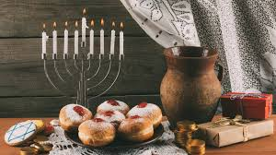
Das jüdische Chanukkafest beginnt dieses Jahr am 28.11. und endet am 6.12.: Es dauert immer acht Tage, wobei an jedem Tag eine Kerze mehr am Chanukkaleuchter entzündet wird.
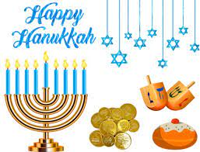
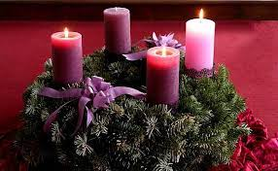 Mit dem ersten Adventsonntag beginnt der Advent, die Vorbereitungszeit auf das christliche Weihnachtsfest, wo jede Woche eine Kerze mehr am Adventkranz entzündet wird und ab dem
Heiligen Abend auch alle Kerzen der Christbäume. 